班级动态(4.1）
一、来园基本情况
来园人数：应到30人，实到27人，3人事假。
儿童（男孩） | 来园情绪 | 自主放物品 | 自主早点 | 儿童（女孩） | 来园情绪 | 自主放物品 | 自主早点
王秋逸 | √ | √ | 来园较晚 | 肖妙青 | √ | √ | √
纪苏晨 | √ | √ | √ | 嵇羽晞 | √ | √ | √
赵夏冉 | √ | √ | √ | 管亦星 | √ | √ | √
白新奇 | √ | √ | √ | 陈怡何 | √ | √ | √
丁载誉 | √ | √ | √ | 陈艺茹 | √ | √ | 来园较晚
杨言希 | √ | √ | √ | 刘佩琦 | √ | √ | √
樊晏清 | 请假 | 请假 | 请假 | 朱柯逸 | √ | √ | √
邵祉琛 | √ | √ | √ | 胡欣芮 | 请假 | 请假 | 请假
刘与一 | √ | √ | √ | 李梦兮 | √ | √ | √
蔡镇远 | √ | √ | √ | 张心愉 | √ | √ | √
崔子瑜 | √ | √ | √ | 徐佳一 | √ | √ | √
陶书宇 | √ | √ | √ | 曹婳 | √ | √ | √
李一凡 | √ | √ | √ | 顾一冉 | √ | √ | √
冯子乐 | √ | √ | √ | 朱天文 | 请假 | 请假 | 请假
孔梓睿 | √ | √ | √ | 黄雅萌 | √ | √ | √

二、户外活动
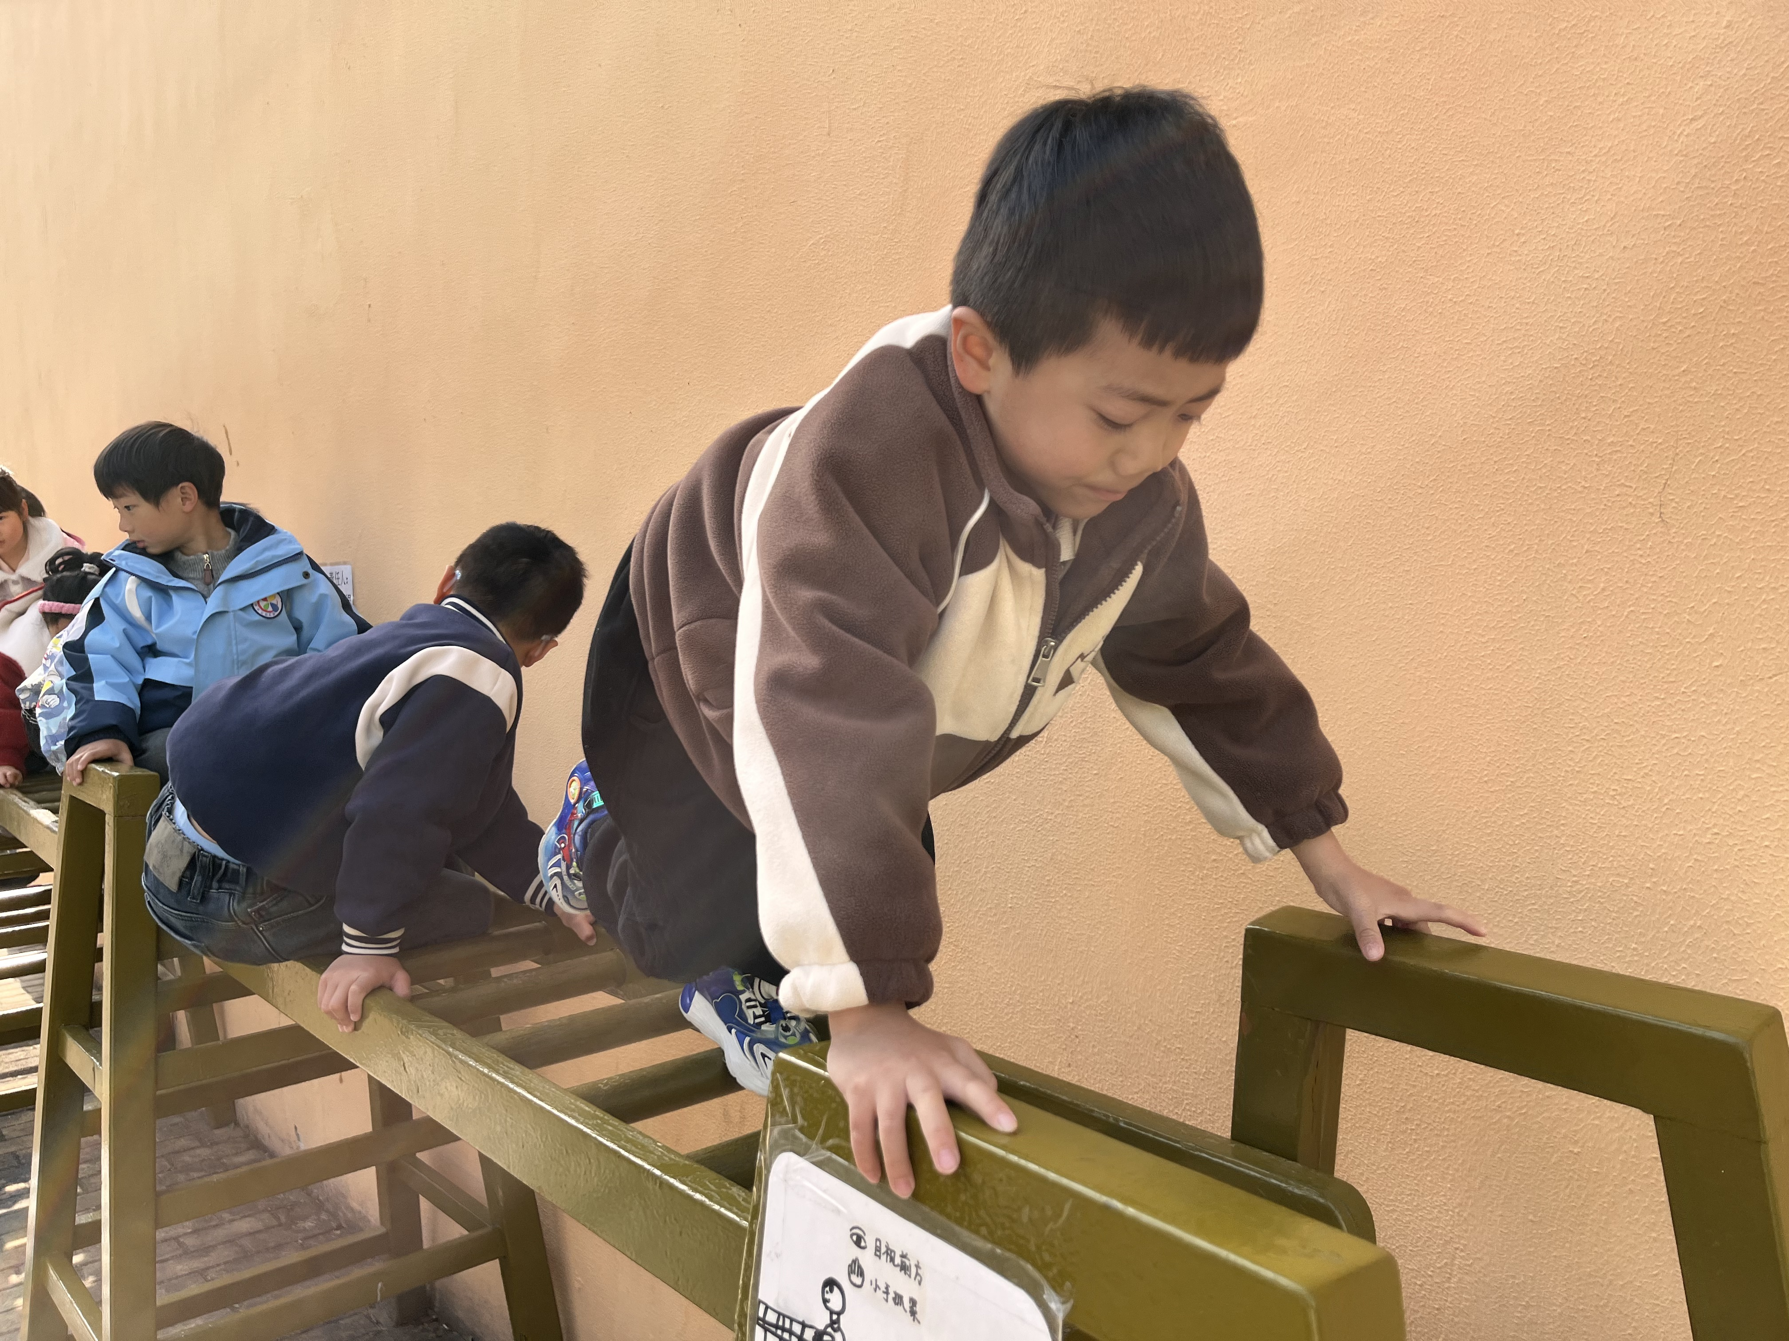 | 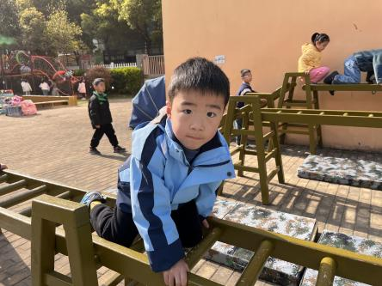 | 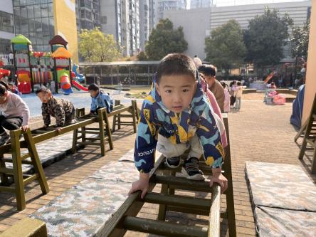
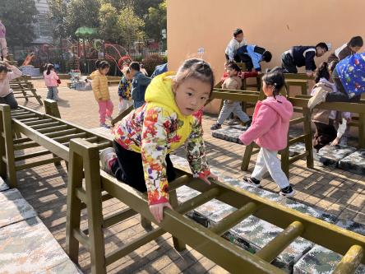 | 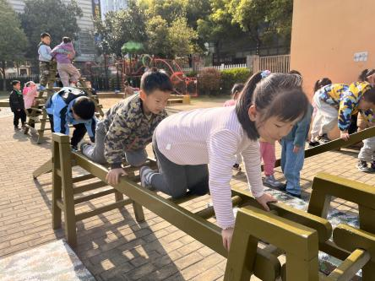
三、集体活动
综合：春天可以干什么
春天是个春暖花开、万物复苏的季节，农民们在这个季节都开始忙着播种各种农作物，同时这个季节适合人们的出游踏青、放风筝、挖野菜、植树等户外活动,人们在春天的活动是丰富多彩的。本次活动主要是通过分享已有经验来了解人们在春天里各种有意义的活动，知道春天是一个忙碌的季节，丰富自己的生活。
孩子们对于春天的季节特征,以及对春天里人们的活动有了一定的了解，许多孩子和家人会在春天开展放风筝、春游等活动，但是了解得不够具体、完整，需要通过教师的引导来发现春天一些有意义的活动，丰富自己的生活。
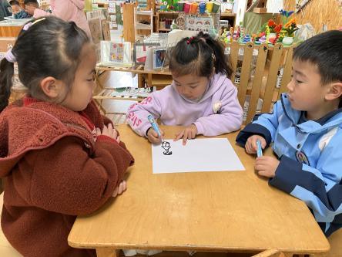 | 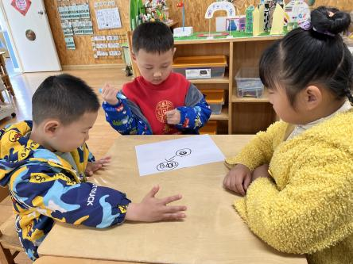 | 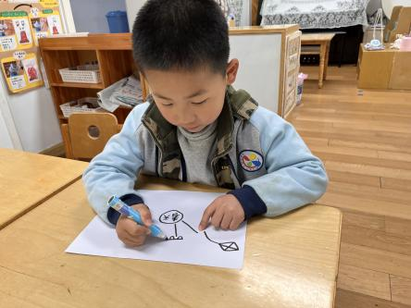
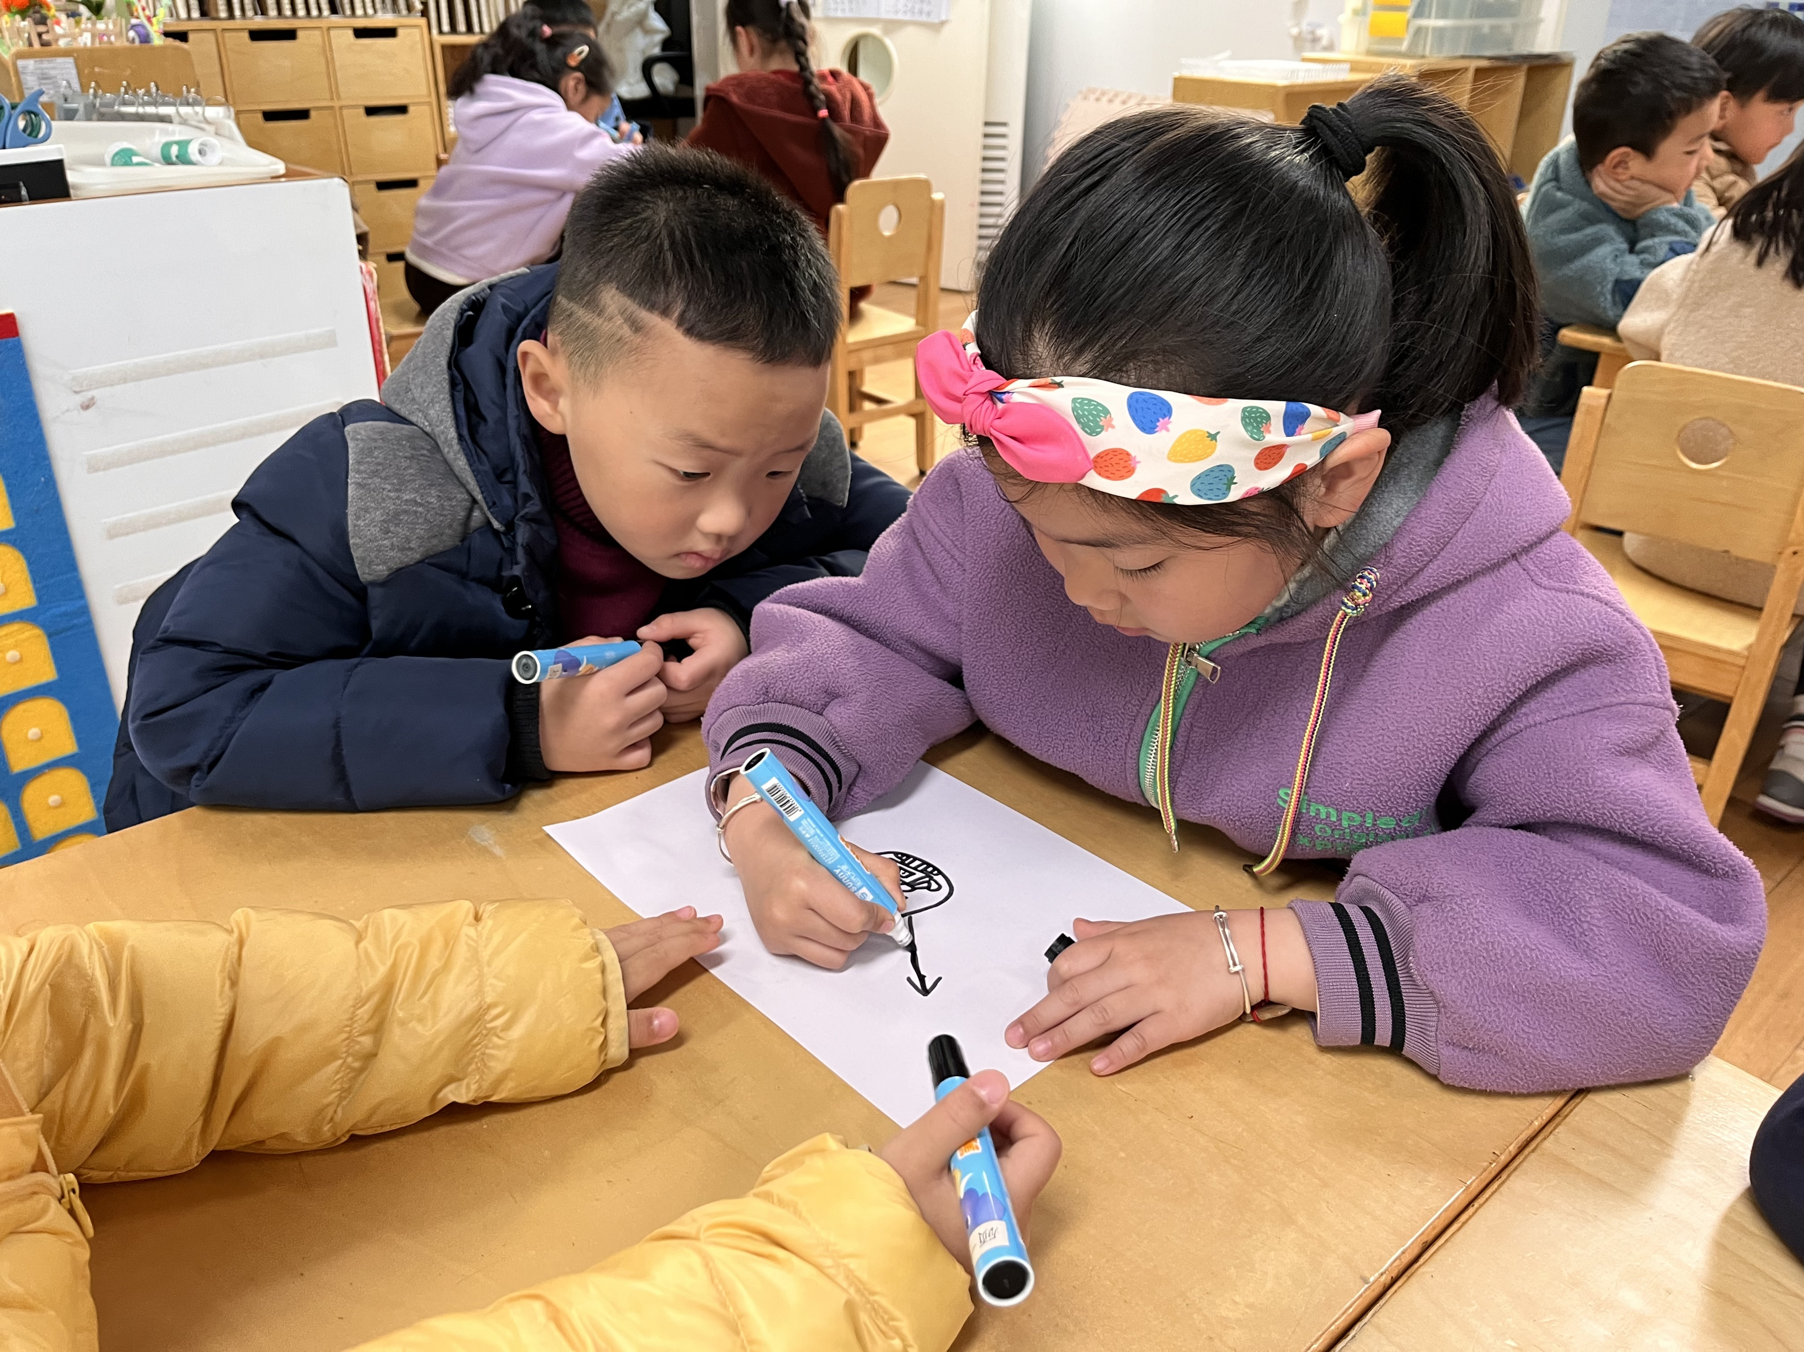 | 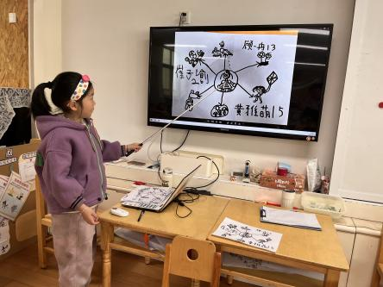 | 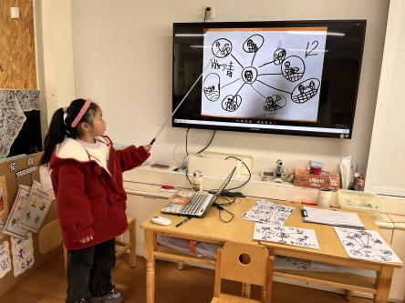
四、区域游戏
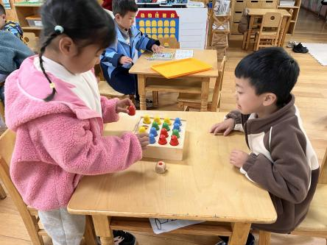 | 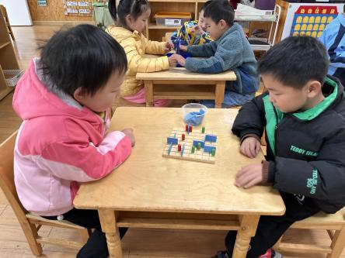 | 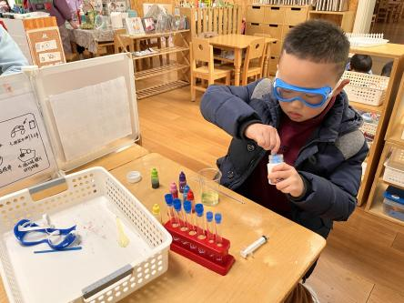
糖糖和凡凡在一起玩帽子棋。 | 阿柯和菜园在益智区玩睽睽熊突围。 | 小瑜在科探区做实验，今天的实验是制作彩虹。
五、家园联系
1.快乐家园还没带来小朋友明天带来。
2.亲子游报名已经开始，想要参加的家长可以进行报名。

